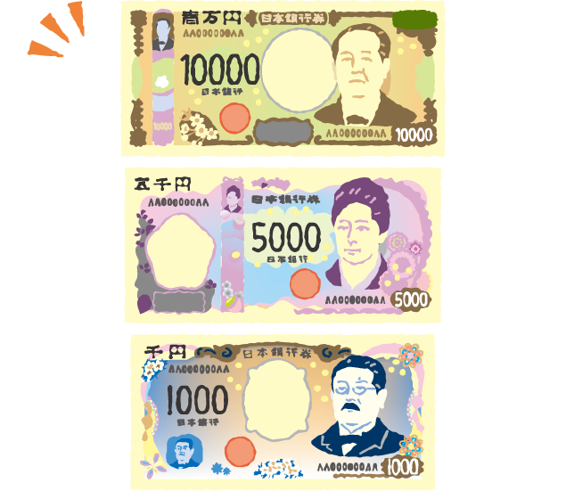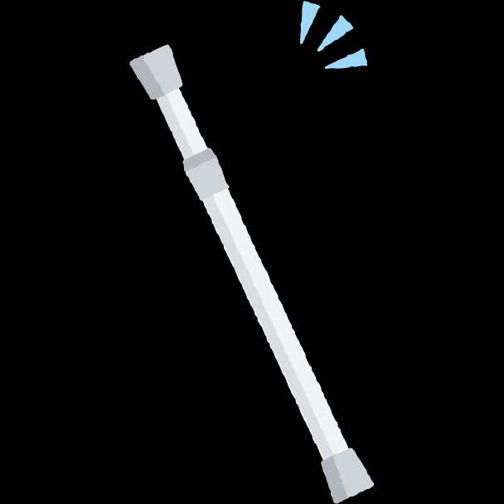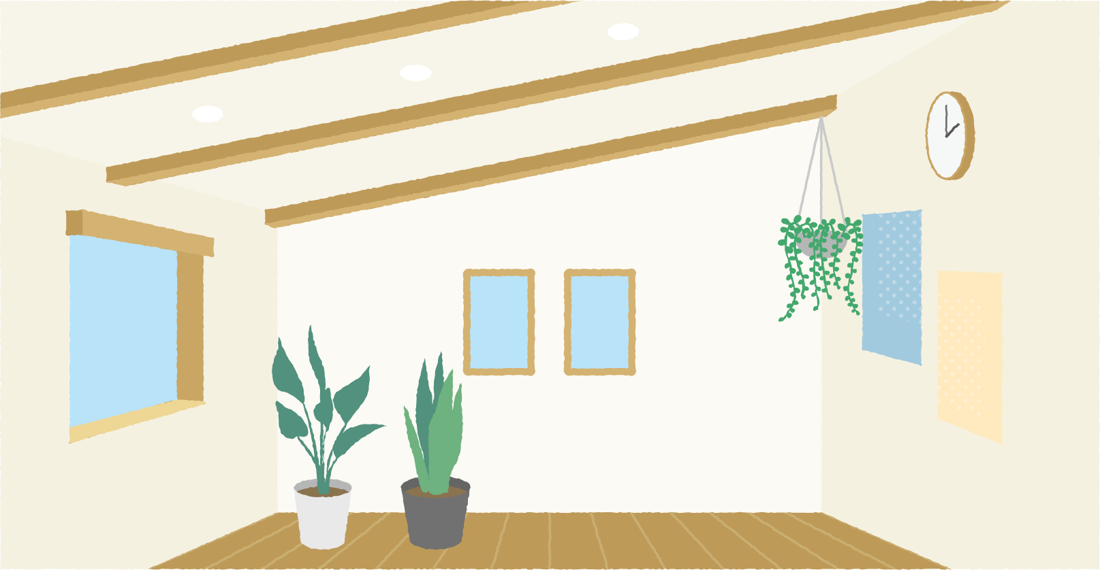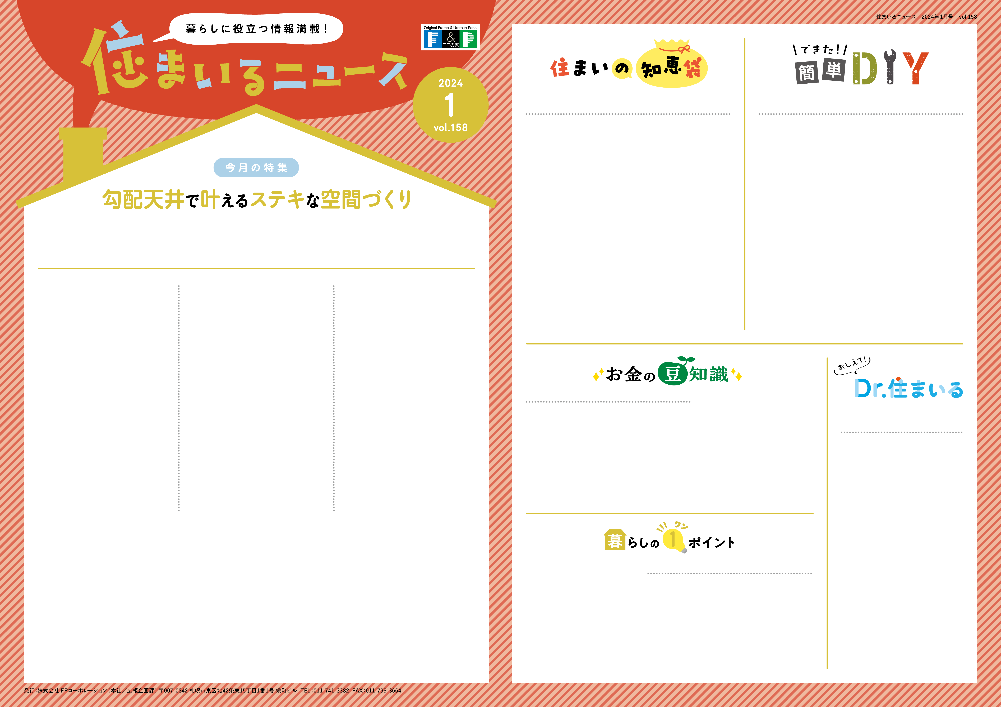﷽﷽﷽﷽﷽﷽﷽﷽ますます、防災への意識が高まっています。が、ますます、防災への意識が高まっています。が、ますます、防災への意識が高まっています。が、ますます、防災への意識が高まっています。が、­­­­­­­­­­

断捨離のポイントは、「1.使っていないものは処分する。」1年以上使っていないものは捨てましょう。 「2.重複しているものは減らす。」同じような機能やデザインのものが複数ある場合は、必要な分以外、売ったり寄付したりしましょう。 「3.感謝して手放す。」捨てるものに感謝の気持ちを持って、手放しましょう。

お問合せ：（株）岩崎組ビートルハウス　☎（0859）33-1954　　担当

**「FPの家」なら**

**どんな空間作りも実現可能**

**天井のお掃除**

つっぱり棒は、壁に穴を開けることなく、簡単に設置できる便利なアイテムです。今回は、つっぱり棒を使って、収納スペースを増やす棚を作る方法をご紹介します。必要な材料は、つっぱり棒と木製の板だけです。まず、つっぱり棒を壁と壁の間にしっかりと固定します。次に、木製の板をつっぱり棒の上に乗せて、水平になっていることを確認します。これで、収納棚の完成です。見た目が気になる場合は、棚板の側面に突っ張り棒を隠すように細い板を貼り付ければOK！棚板の代わりに、2本のつっぱり棒の間に収納ボックスをいくつか並べて設置すれば使い勝手が良い棚が作れます。つっぱり棒は高さや位置を自由に調整できるので、空間に合わせてカスタマイズすることができます。

天井の掃除には、伸縮式のロッドにほこり取りやモップを取り付けた道具が便利です。天井の高さに合わせてロッドの長さを調節し、天井全体を拭きあげます。汚れがひどい場合は、水や中性洗剤を含ませた布で拭くとよいでしょう。ただし、水分が多すぎるとシミができる恐れがあるので、しっかり絞ってから使ってください。

屋根裏部屋とは、天井と屋根の間にある空間を利用して作られた部屋のこと。建築基準法では、屋根裏部屋は「階」として扱われず、「屋根裏」という用語が使われます。屋根裏部屋を作る場合は、一定の条件を満たす必要があります。例えば、床面積が建物の半分以下であることや、高さが1.4メートル以下であることなどです。屋根裏は外の影響を受けやすいため、本来ならそのスペースにグラスウールを詰めたりブローイングを吹いたりして断熱施行されるべき空間ですが、「FPの家」であれば、オプションながら遮熱＆排熱効果がある「遮断パネル」の採用で、屋根裏とは思えない程の快適な空間づくりが可能となり、書斎などさまざまな用途に有効活用ができます。

**新年からはじめる断捨離**

**つっぱり棒を活用した収納棚のDIY**

**屋根裏部屋**

**新紙幣**

2024年7月から流通する新紙幣は、渋沢栄一、津田梅子、北里柴三郎の肖像が採用されました。角度を変えて見ると図柄が立体的に変化する「３Dホログラム」が世界で初めて紙幣に採用されます。また、触ると凹凸がある数字が印刷されるなど、視覚障害者の方にも使いやすいように、紙幣のサイズや触感を工夫しています。

**空間が明るく、**

**開放感が生まれる勾配天井**

勾配天井は、通常の水平な天井とは異なり、斜めに傾斜しているデザインを指します。この斜めの傾斜が空間に動きを与え、一般的な天井よりも開放感を演出します。リビングルーム、ダイニング、寝室など、さまざまな空間で採用されており、建築デザインの新たな潮流となっています。

また、勾配天井は、空間全体に広がる開放感を提供し、自然光をより多く取り込むことができるのが最大の魅力です。これにより、部屋全体がより明るく、快適な雰囲気となり、デザインの可能性が広がることもメリットの一つ。斜めのラインを活かし、独自のデザインやアートを取り入れることができるので、従来の天井では難しかったクリエイティブなアイデアを実現でき、空間に自由な個性を与えます。さらに、垂直方向の空間を有効に活用できるため、収納スペースの設置や、家具の配置など、空間の効率的な活用が可能となります。加えて勾配天井は、空気の流れを促進する役割も果たします。天井が斜めに傾斜していることで、空気が自然に循環しやすくなり、通気性が向上。これにより、部屋全体がより快適な環境となります。これらのメリットを通じて、単なるデザイン要素だけでなく、機能的な面でも空間に価値を与えています。

このように、様々な魅力がある勾配天井ですが、当然、注意すべき点もいくつかあります。その一つとして、施工における専門知識が必要なことがあげられます。勾配天井の設計と施工には、通常の天井よりも高度な専門知識が必要なため、建築プロフェッショナルとの十分な相談が必要で、天井の傾斜により、照明の取り付けや配置には慎重な計画が求められます。誤った照明配置は、影の発生や均一な照明が難しくなる可能性があります。勾配天井の構造は、通常の天井よりも複雑であり、構造の耐久性を確保するために、適切な建材と施工が必要なことにも注意が必要です。

勾配天井や吹き抜け、ロフトなどの自由で開放感のある空間づくりも「FPの家」なら、高断熱、高気密と24時間計画換気システムで、どのようなデザイン、間取りも、年じゅう快適に過ごせて心地の良い暮らしができる、自由度の高いフルオーダーメイドの注文住宅を実現することができます。憧れだったデザインや間取りを思い通りにカタチにするには、しっかりとした住宅性能を確保したうえで理想を具現化することが大切です。「FPの家」は、どんなデザインでも快適な住まいづくりができる超高性能住宅です。理想の家づくりを「FPの家」と一緒に探してみませんか？

近年、住宅や商業施設において、勾配天井が注目を集めています。勾配天井は、天井が斜めに傾斜するデザインのことで、その独特な形状が空間に新しい魅力を与えています。本記事では、勾配天井の特徴や利点、注意点について探りながら、ステキな空間づくりの可能性を探ります。